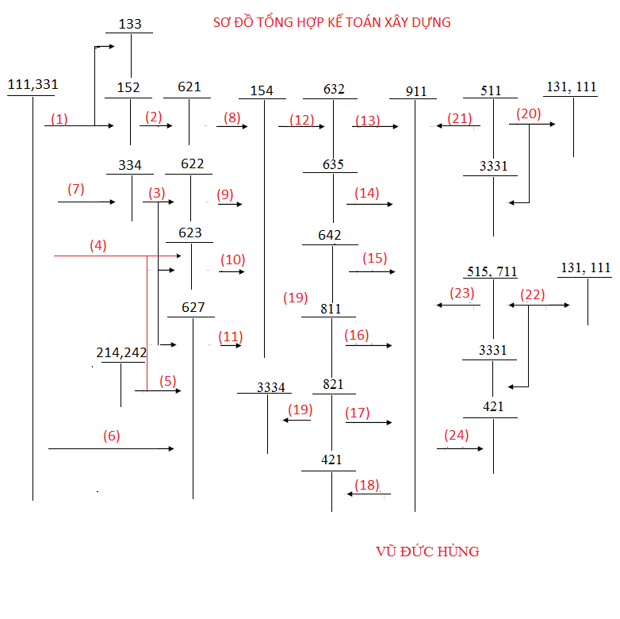
Diễn giải:
- Mua NVL nhập kho ( khi mua về nên hạch toán nhập kho từng công trình)
- Xuất NVL cho thi công (Xuất kho từng công trình)
- Chi phí lương công nhân trực tiếp (622) , lái máy, phụ máy (623) , tổ trưởng, đội trưởng, kỹ sư công trình, kế toán đội, thủ kho ( 627).
- Chi phí khác cho máy thi công
- Chi phí khấu hao và phân bổ chi phí trả trước
- Chi khác cho sản xuất chung
- Thanh toán lương cho NLĐ
- K/c chi phí NVL sang chi phí dở dang
- K/c chi phí NCTT sang chi phí dở dang
- K/c chi phí máy thi công sang chi phí dở dang
- K/c chi phí SXC sang chi phí dở dang
- K/c chi phí dở dang sang giá vốn
- K/c giá vốn sang xác định KQKD
- K/c chi phí tài chính
- K/c chi phí QLDN
- K/c chi phí khác
- Chi phí thuế TNDN
- K/c lợi nhuận sau thuế
- Thuế TNDN phải nộp
- Ghi nhận Doanh thu hạng mục công trình, công trình hoàn thành
- K/c Doanh thu
- Doanh thu tài chính và thu nhập khác
- K/c Doanh thu tài chính và thu nhập khác
- K/c Lỗ
Lưu ý 1: Khi tập hợp chi phí trong xây dựng thì các bạn tập hợp theo từng công trình, hạng mục công trình, như hình dưới.
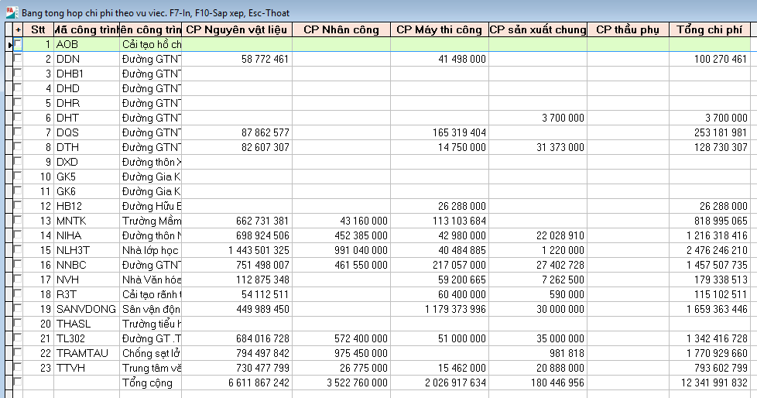

Lưu ý 2: Khi kết chuyển chi phí dở dang từ tk 154 sang 632 thì chỉ K/c những hạng mục công trình, công trình đã ghi nhận doanh thu, công trình nào chưa có doanh thu không kết chuyển.
Chúc các bạn thành công.
Chia sẻ ghi rõ nguồn: Vũ Đức Hùng.

